趋势双指标定义 上帝之手的进场条件以及多空的切换偏趋势

1.抛物线指标 parabolic SAR 默认参数 0.02 0.2

2.均线 simple close 14周期

3.应用到4H下

如图：

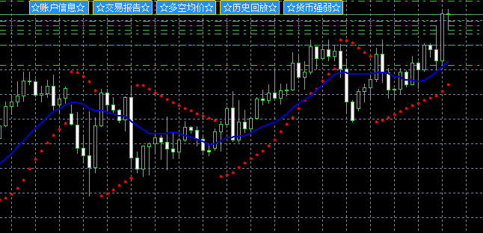

进场条件：以看多趋势为主，已上图为参考

1. 第一单 4h图下 抛物线第一个做多点出现 均线在 **抛物线之上** 同时价格穿**均线时 开多0.01 （此手数为变量 默认0.01手）**

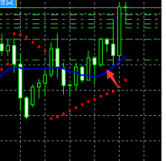

1. 加仓方式：遵循顺大势不加仓 逆小势才加仓

趋势单 起仓0.01手 方向不变顺势开单盈利继续0.01 间距为变量 只有回调才会加倍率仓

倍率 步距 盈利值（n美金出场）和赢利点（m个点）出场 n和m为变量

加仓后回调 对冲减仓仓位，同时控制风险

1. 遇到快速反转 第一单或多个顺势单浮亏 正常加仓 一直到 做空或做多抛物线信号出现 比如做多顺势突然浮亏，那么当**均线在抛物线下，价格刺穿均线下方** 做空第一单 顺势单开单同时多单不加仓 顺势单开单遵循1条件不断出场积累利润

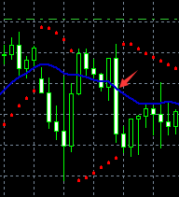

4.此时多空部分对锁，如果继续下跌，那么多单保留 空单一直开0.01顺势单a间隔 利润可以对冲多单从不利价格第一单 逐步全部对冲所有多单为止就全部平仓出局直至抛物线反转新的点出现 重新定义趋势循环第一条。

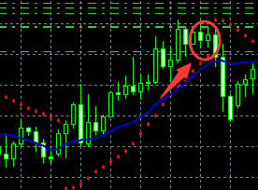

Ps：顺势起仓0.01 间距较小主要在频率高盈利快 ，后期加仓步距要加大，仓位倍率却不可太高 避免逆势风险，另外所有回调盈利都要设置 点位和比例盈利出场

抛物线指标和均线指标 定义了开仓条件，当多空都出现时候 上帝之手的对冲逻辑用上